济南赛成胶带粘性测试仪价格 真正经得起货比三家

胶带粘性测试仪，行业内又叫初粘性测试仪、初粘测试仪，是对如不干胶标签、压敏胶带、医用贴剂等胶粘制品进行初粘力测试的实验室专用仪器。针对其价格，是广大生产厂商和企事业单位比较关注的问题，那么如何在保证设备性能良好的前提下，选择一款在价格上相对实惠的胶带粘性测试仪呢？

作为国内老牌的包材检测企业，济南赛成对市面上在售的大部分胶带粘性测试仪进行过大量的调研，发现报价大都在800——2000之间。而导致价格出现如此巨大差异的原因，集中表现在测试钢球的质量上。
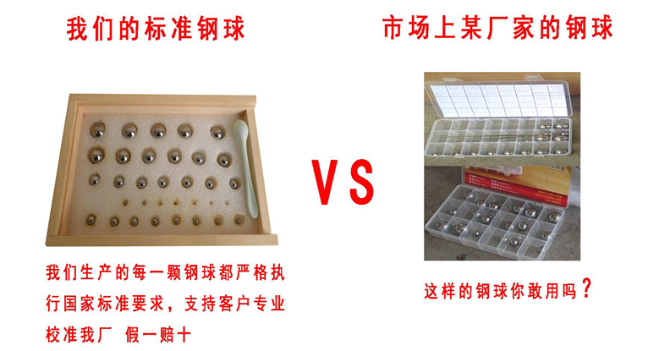
依据最新标准GB4852—2002中要求，测试方法必须分为A、B两种，其中A法为“斜面滚球法”，B法为“斜槽滚球法”，而且标准A中严格对钢球的数量以及每一个钢球的具体克重和直径进行规定。那些胶带粘性测试仪报价在800元左右的厂家，其选用的钢球大都为小厂家市面拼凑的，在克重和直径上和标准要求有很大的误差，将直接影响样品的试验数据。

而济南赛成研发的胶带粘性测试仪，其根据标准配备的29枚钢球都采用GCr15轴承钢在专业钢球生产厂单独定制的，在钢球克重和直径大小上能保证与测试标准的一致性，因此单独一个标准钢球成本价就至少在900元左右，更何况一套合格的胶带粘性测试仪还有可调台面等其他组成部分呢。
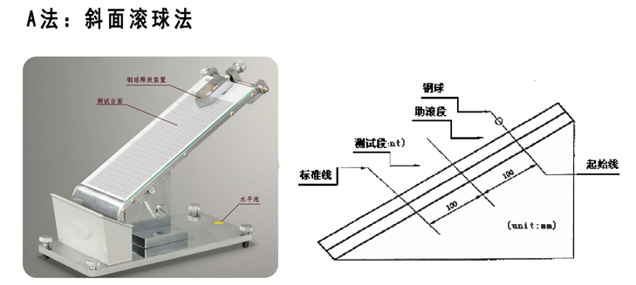
此外，一些报价明显低于市场价的小厂商，其所售的胶带粘性测试仪只支持A法鞋面滚球测试，如果客户需要进行B法测试，只能单独领购一台，这在一定程度上，对于客户来说是种浪费。因此最好一次性采购同事具备AB两种测试方法的设备，由济南赛成研发的“CZY-G初粘性测试仪”就是完全依据标准研发而成，完全可满足客户的不同测试需求。

综上所述，相比目前市面上的同类产品，济南赛成研发的胶带粘性测试仪既可以帮助企业降低采购成本，又能满足其标准的测试要求，且价格处于市场的中等水平，因此是一款相对性价比高的仪器，值得客户选购。

最后，济南赛成还要提醒各位对胶带粘性测试仪有需求的厂商，选择仪器应该在确保性能良好的基础上，再看价格是否合理，万不要让“贪小便宜吃大亏”的惨痛例子再上演。

